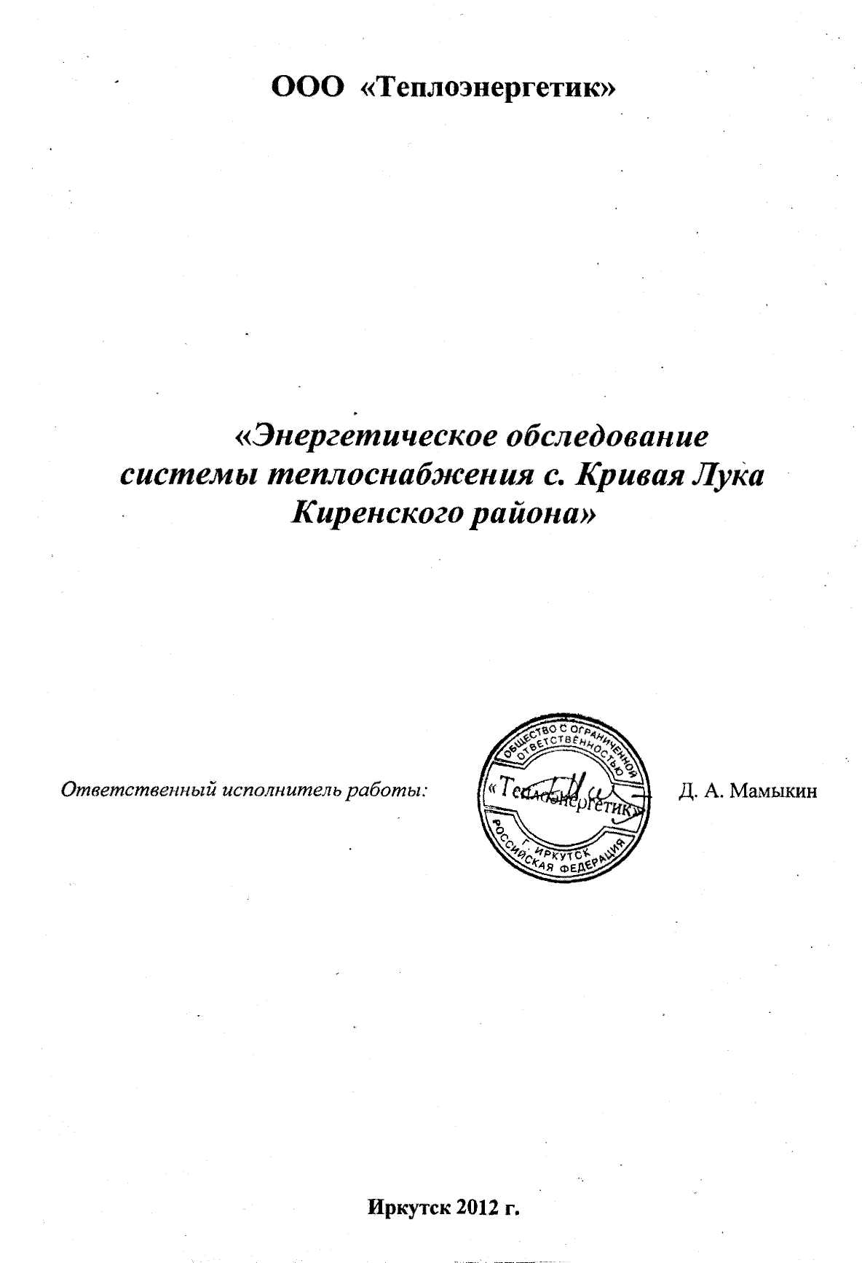

 | Содержание
 |  | Стр.
 | Введение............................................................................................................... | 3
1. | Климатические характеристики района. | 3
2. | Краткое описание системы теплоснабжения. | 4
3. | Результаты инструментальных замеров | 5
4. | Схема расположения оборудования котельной ООО УК «Теплосети». | 6
5. | Гидравлический расчет системы теплоснабжения котельной | 7
6. | Результаты гидравлического расчёта. | 8
7, | Расчётная схема тепловых сетей с. Кривая Лука | 9
8. | Пьезометрический график тепловой водяной сети от котельной в сторону  "столовой". | 10
9. | Пьезометрический график тепловой водяной сети от котельной в сторону  "детсада" | 11
10. | Пьезометрический график тепловой водяной сети от котельной в сторону  "школы" | 12
11. | Пьезометрический график тепловой водяной сети от котельной в сторону  "гаража" | 13
12. | Выбор балансировочных клапанов | 14
13. | Монтаж балансировочного клапана на подающем трубопроводе | 15
14. | Обработка подпиточной воды комплексонатами. | 16
15. | Гибкие предизолированные трубы для гвс и сетей отопления | 18
16. | Технико-экономические показатели работы котельной. | 22
17. | Заключение | 23
18. | Приложения | 25
19. | Тепловые нагрузки котельной | 26
20. | Гидравлический расчет водяной тепловой сети | 27
21. | Характеристика участков трубопроводов отопления и водоснабжения........ | 29
22, | Исходная информация по система теплоснабжения.... | 30
23. | Перечень потребителей тепловой энергии ООО УК «Сельтеплосети». | 31
24. | Свидетельство СРО | 33

Введение
1. Настоящая работа выполнена по заданию ООО УК «Сельтеплосети» с. Кривая Лука Киренского района согласно требований федерального закона №261 «Об энергосбережении». Данная работа является предпроектной и может служить обоснованием для принятия следующих решений: выбора оборудования котельной и диаметров тепловых сетей в соответствии с фактическими параметрами работы тепловых сетей.
Основными целями энергетического обследования являются:
- Получение объективных данных об объёме используемых энергетических ресурсов,
- Определение показателей энергетической эффективности и возможность её повышения.
3. Разработка общедоступных мероприятий по энергосбережению и повышению энергетической эффективности.
В ходе проведенных работ были выполнены следующие мероприятия:
- Анализ эксплуатационных режимов работы котельной,
- Гидравлический расчет тепловых сетей.
- Разработка оптимальных эксплуатационных режимов работы оборудования тепловой сети.
- Разработка перечня мероприятий по энергосбережению и повышению экономической эффективности.
- Составление технического отчета,
1. Климатические характеристики района.
Климатические параметры взяты из СНиП23-01-99 «Строительная климатология»
- расчетная температура наружного воздуха для проектирования отопления t_{Po}=
-49°С;
- средняя температура наружного воздуха за отопительный период t _{P/C}=-12,3 °С;
- продолжительность отопительного периода Т_{от}= 251 суток
- расчетная температура воздуха внутри помещений t_{B} _{Р} = +20 °С.

Краткое описание системы теплоснабжения.
Посёлок был построен нефтяниками в 1964 году из расчёта кратковременной эксплуатации. С этого года эксплуатируется и система теплоснабжения посёлка, Теплоснабжение потребителей теплоты осуществляется от водогрейной котельной установленной мощностью 2,1 Гкал/час. Фактический температурный график работы тепловой сети - 65/55°С. После пожара котельная отстроена в 2009 году в деревянном исполнении. В котельной установлены два котла: пароходный немецкий котёл 1936 года установленный в котельной в 1964 году и Квр-1,16 (2007 г., г. Барнаул), работающих как на Черемховском концентрате так и на дровах. Оба котла с ручной: подачей топлива и удалением шлака и естественным удалением дымовых газов. Дополнительно смонтирован самодельный шахтный водотрубный котёл. За прошедший отопительный сезон расход Черемховского угля составил 176,5 тони и дров 3030 м³. Принудительная подача воздуха осуществляется только в котёл КВр-1,16 вентилятором ВД 2,8/3000. Тепловая схема котельной - одноконтурная. В качестве сетевых насосов установлены три консольных насоса К45/55 с электродвигателями мощностью 11,5 КВт (в работе один сетевой насос). Два сетевых насоса с количеством оборотов 1500об/мин (рабочие) и один насос 3000 об/мин (в резерве). Подпитка тепловых сетей осуществляется из двух сообщающихся баков-аккумуляторов объёмом 3 м³ и 7 м³ соответственно, расположенных на 5 м выше сетевых насосов. Химическая очистка подпиточной воды отсутствует.
Котельная снабжает теплом малоэтажный жилой сектор и общественные здания. Система горячего водоснабжения - открытая. В расчётах предполагается наличие нагрузки горячего водоснабжения в частном секторе и общественных зданиях. Норма расхода горячей воды 1 м³/месяц. Ванной оборудован только один частный дом по адресу Терешкова, 8. В качестве приборов отопления используются чугунные радиаторы и гладкотрубные регистры. Водоразбор осуществляется из отопительных приборов. Отпускной тариф для населения 1091,35 руб/Гкал. Большинство отопительных приборов забиты шламом ввиду отсутствия промывок и ремонтов с момента ввода в эксплуатацию. Тепловые узлы вводов отсутствуют. Тепловые сети в двухтрубном исполнении без покраски

и изоляции, проложены в непроходных каналах деревянного исполнения на глубине 0,8-1,5 м, т.е. на глубине промерзания. Магистральные тепловые сети диаметром 114 мм 1964 года прокладки лежат практически в земле, так как деревянные лотки сгнили, и приводя к таянию снега на поверхности земли. Исключение составляют два участка буровой трубы того же диаметра общей протяжённостью около 200 м, проложенных 2-3 года назад и утеплённых в деревянных каналах опилками. Спутником к тепловым сетям проложен водопровод Ду 50 - 100 мм. Компенсация температурных удлинений осуществляется углами поворотов трассы.
Результаты инструментальных замеров
При работе сетевого насоса К45/55 расход теплоносителя составляет около 60 м³/час. Максимальный нагрев сетевой воды при температуре -43°С и ниже составляет 65°С при температурном перепаде в подающей и обратной магистрали 10°С. Следовательно, максимальный теплосъём с трёх котлов составляет 0,6 Гкал/час. Среднечасовая подпитка тепловой сети составляет ~ 4 м³/час. Располагаемый напор на выходе тепловой сети с котельной составляет 1С м.в.ст.( 1,5/0,5 атм.). Гидравлические потери давления в котлах не превышают 0,5атм. Остаточная толщина стенки буровой трубы диаметром 114 мм, по результатам инструментальных замеров не менее 6 мм. Основные проблемы по сверхнормативным утечкам создают ввода в дома, где проложены водопроводные трубы Ду 32-76 мм, и нерабочая арматура на этих трубопроводах; для ремонта приходится отключать участки магистральных тепловых сетей до котельной диаметром 114 мм. Расход э/энергии за отопительный сезон в размере 116810 КВт (среднечасовая величина 19,39 КВт) складывается из работы следующего оборудования:
- сетевой насос К45/55 с э/двигателем 11,5 КВт
- дутьевой вентилятор ВД 2,8/3000 с э/двигателем 1,5 КВт
- две скважины водозабора с э/двигателем глубинных насосов по 11,5 КВт
- преобразователь э/пил для заготовки дров с э/двигателем 22 КВт
- освещение из 5 ламп по 400 Вт и 6 ламп по 150 Вт

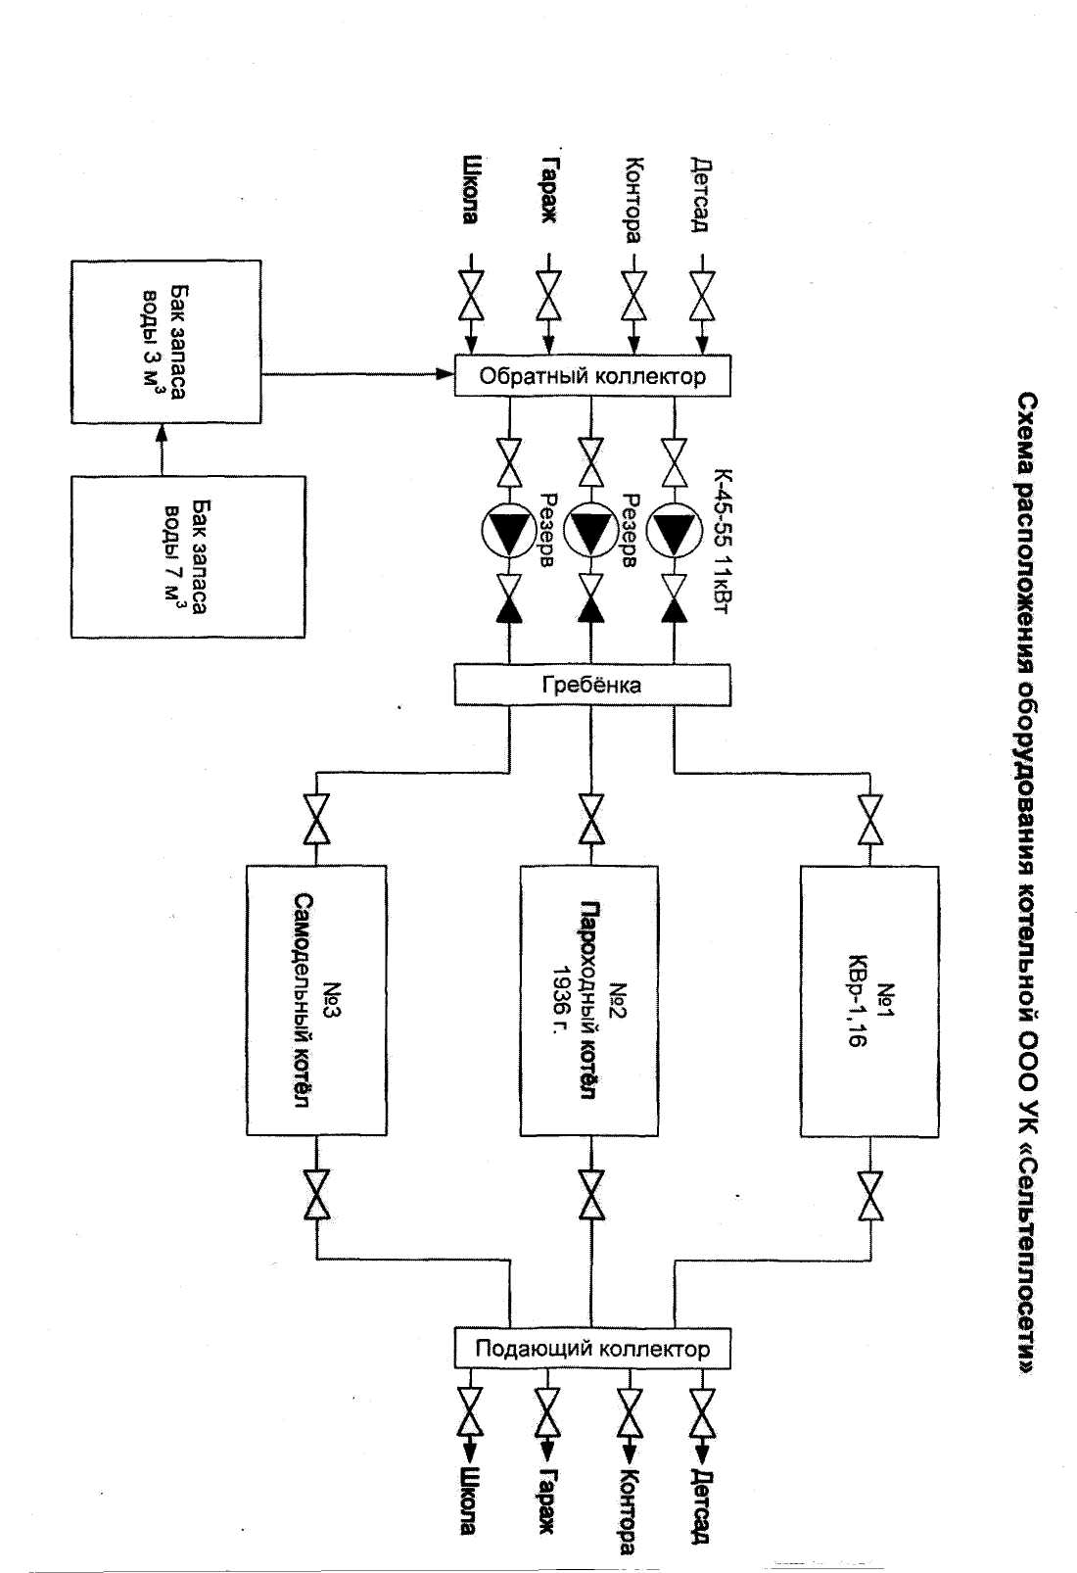

Гидравлический расчет системы теплоснабжения котельной.
Гидравлический расчет проводился на расчётный график 65-55 °С. Для оценки возможности обеспечения теплом всех подключенных к теплоисточнику потребителей тепла необходимо рассчитать отрегулированную тепловую сеть (когда каждый потребитель получает расчетное количество теплоносителя) с имеющимися характеристиками трубопроводов и проверить обеспечиваются ли необходимые величины располагаемых напоров у потребителей тепла.
Тепловые нагрузки на отопление рассчитываются по укрупненным показателям в виду отсутствия проектных данных.
Q_{ОT}=a*q*V*(t_{ВH -}t _{н.p},)*10⁻ ⁶, Гкал/час
Где q - удельная отопительная характеристика при t_{Hp}=-49 °C, ккал/м³ч;
а - поправочный коэффициент, учитывающий климатические условия района;
V - объем здания по наружному обмеру, м³;
t_{Bн} - расчетная температура воздуха внутри помещения, °С;
t_{H}._{p} - расчетная температура наружного воздуха для проектирования отопления, °С.
Диаметры и длины участков тепловых сетей взяты с инженерных сетей и по результатам визуального осмотра,
Гидравлический расчет тепловых сетей выполнен для расчетного режима при постоянном расходе воды в подающем и обратном трубопроводах:
G_{под} = G _{об} + G_{гвс}
Коэффициенты шероховатости внутренней поверхности трубопроводов приняты для новых труб - 0,5 мм, для существующих до 2 мм.
Таблица. Нормативные потери в тепловых сетах

Диаметр т/сети, мм | Теплопотери, Гкал/час | Утечки воды, м³/час | Теплопотери с утечками
32 | 0,00698406 | 0,000316614 | 0,0000174
76 | 0,0204085 | 0,004714352 | 0,000259289
108 | 0,14728625 | 0,056450493 | 0,001700885
Итого: | 0,17467881 | 0,061481459 | 0,369715905

Результаты гидравлического расчёта.
При фактическом расходе теплоносителя на выходе из теплоисточника 60 м³/час расчётная величина составила 58,09 м³/час при максимальном г.в.с, 0,35 м³/чае. Расчёты гидравлических режимов показали, что пропускная способность тепловой сети достаточна для обеспечения нормального теплоснабжения присоединённых потребителей при фактическом располагаемом напоре 10 м.в.ст. Расчётные гидравлические потери давления по магистральным тепловым сетям (смотри расчётную схему тепловых сетей) от котельной составляют: Котельная - начальная школа по ул. Боровкова (участки 11-16) - 1,33 м.в.ст Котельная - ул. Терешковой - Дет.сад (участки 2-10) - 0,9 м.в.ст Котельная - ул. Нефтянников, 8 (участки 27-31) - 1,12 м.в.ст. Котельная - ул. Боровкова - ул. Школьная ,9 (участки 18-26) - 1,73 м.в.ст.
По результатам проведенных расчетов и построенного пьезометрического графика разработан оптимальный режим работы тепловой сети:
L Давление воды в обратном трубопроводе перед сетевым насосом -5м.в.ст. (±1 м.в.ст.)
- Давление воды в подающем трубопроводе на выходе из котельной - 1,5 атм (±1 М-В.ст.)
- Располагаемый напор на выходе из теплоисточника (в работе насос К45/55 с э/дв.1500 об/мин.) - 10 м.в.ст. (±1 м.в.ст.)
- Расход сетевой воды - 58,09 мЗ/ч.
- Максимальная подпитка 0,35 м /час, среднечасовая подпитка 0,17 м³/час.
- Напор сетевого насоса- 15 м.в.ст. (±1 м.в.ст.).
- Потери давления в котлах, трубопроводах и арматуре котельной - 5 м.в.ст. (±1 м.в.ст.)
- При отсутствии циркуляции в тепловой сети во избежание подсоса воздуха в верхних точках отопительных систем поддерживать давление на теплоисточнике не менее 5 м.в.ст. (линия статического давления)

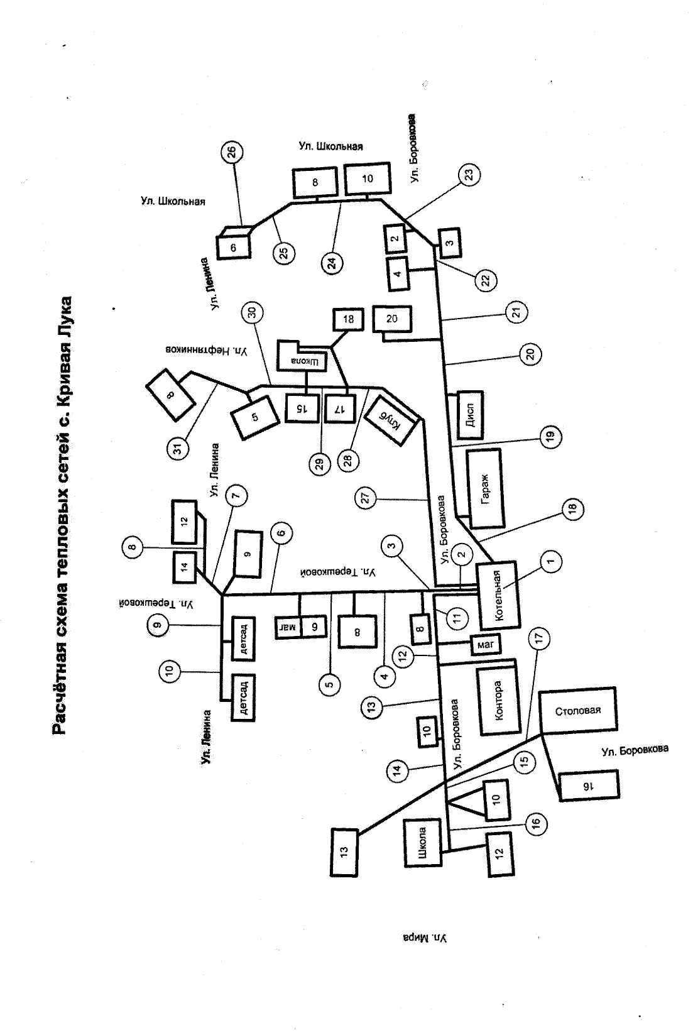

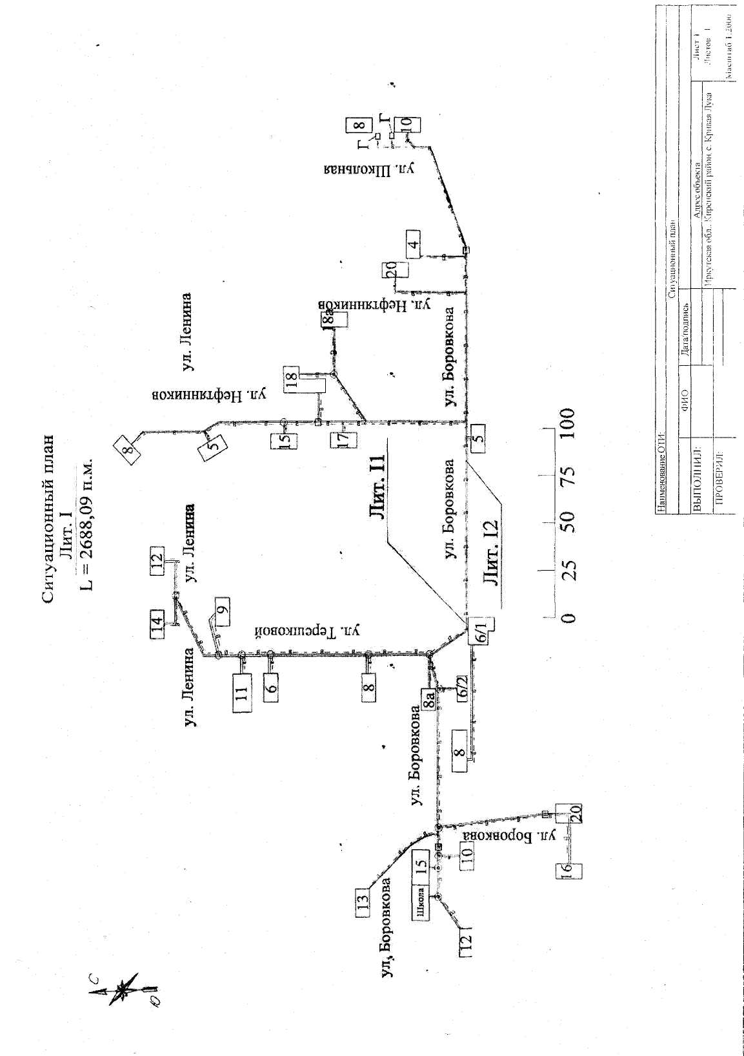

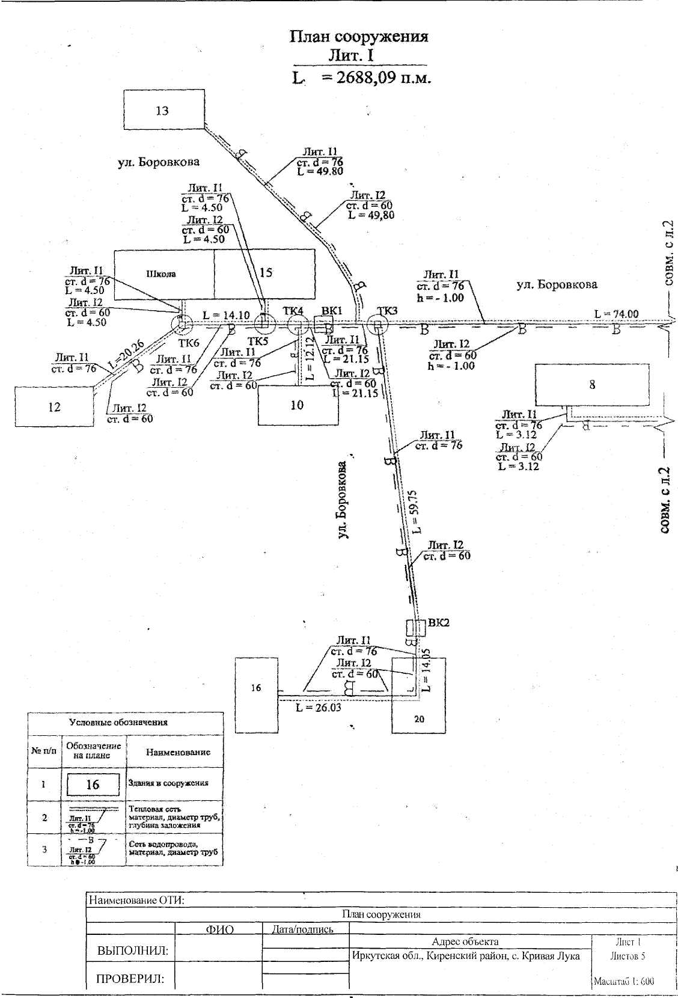

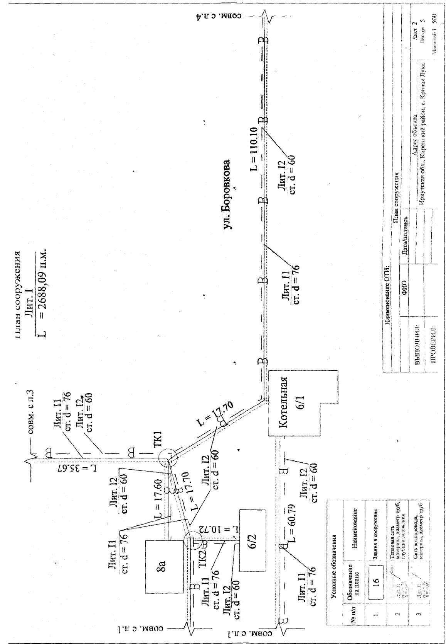

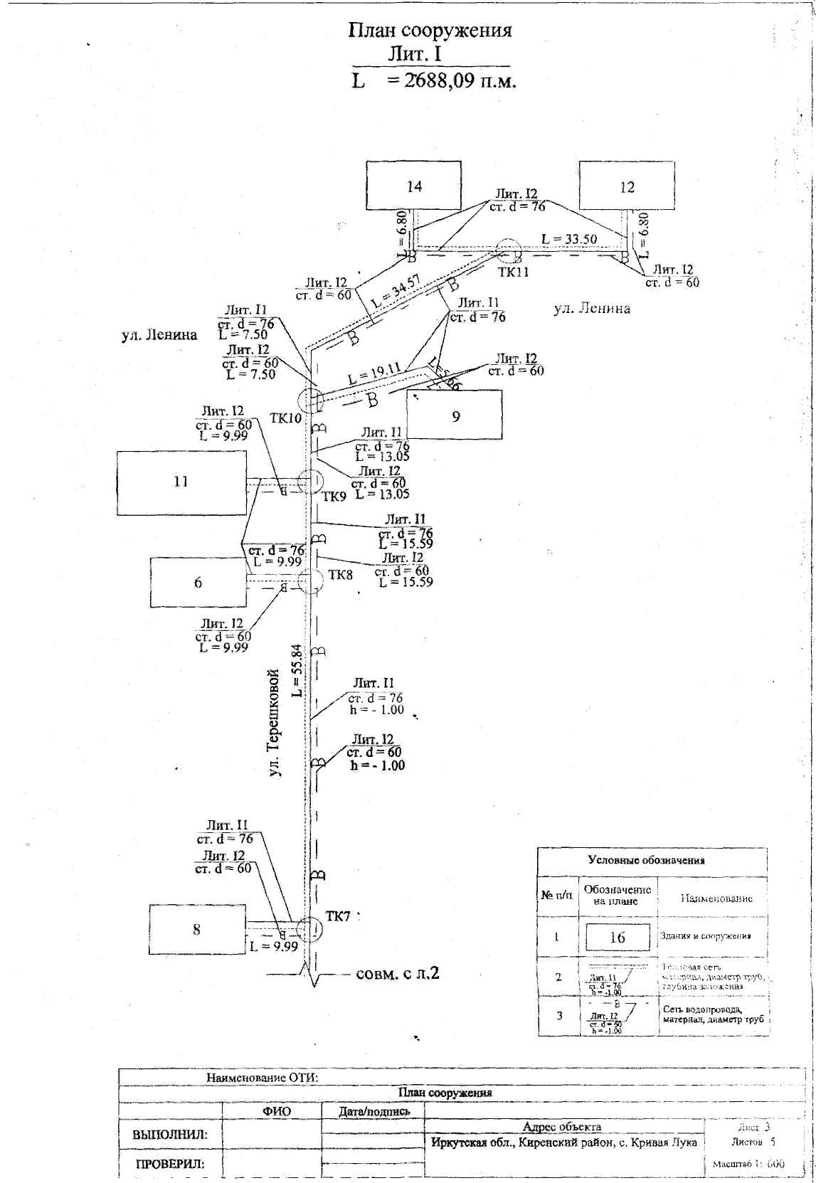

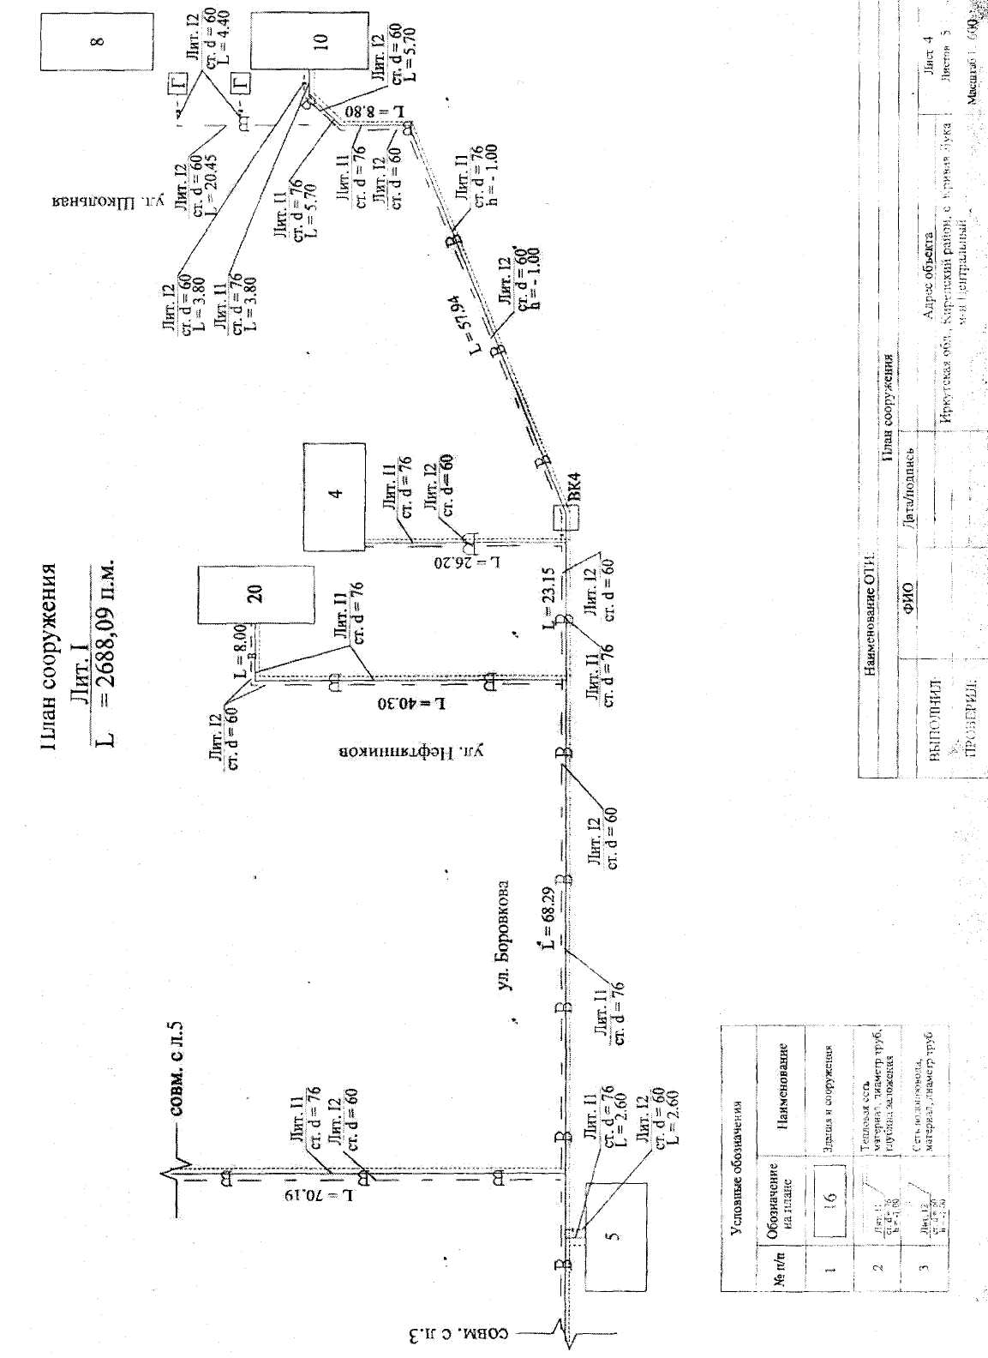

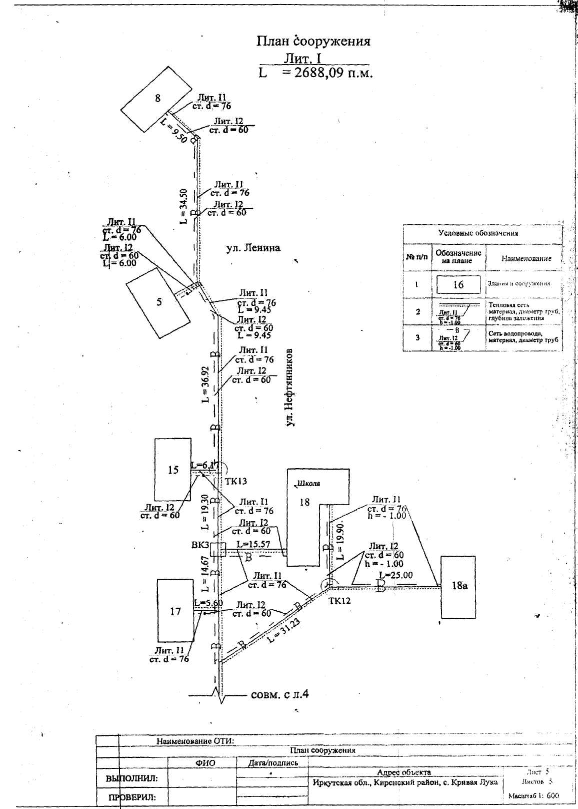

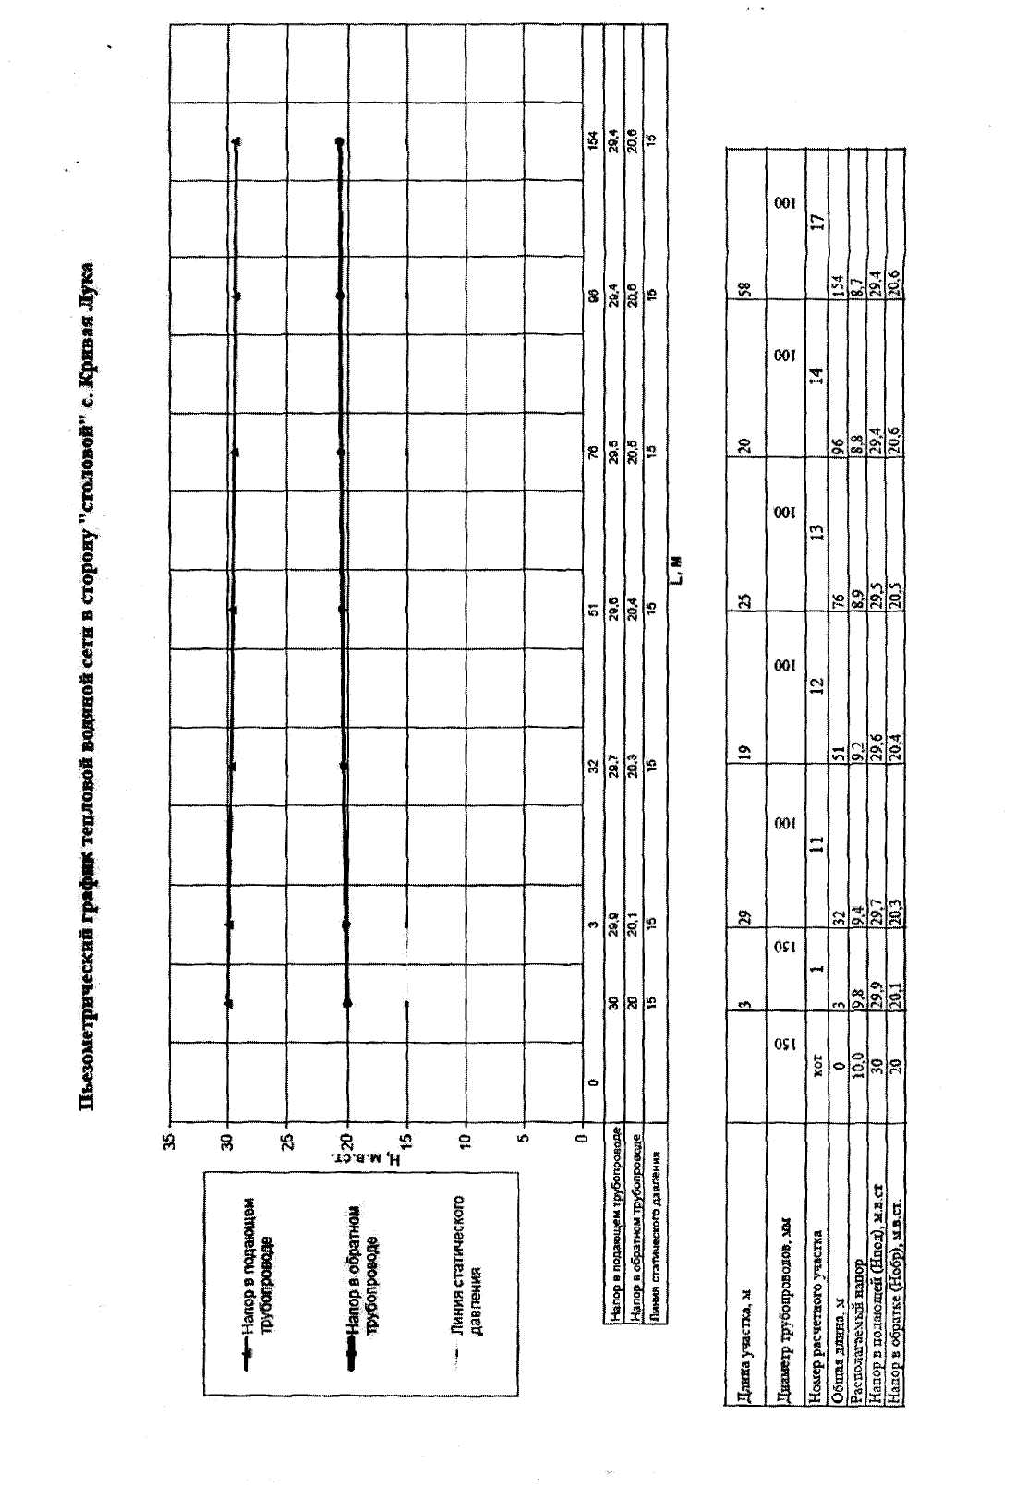

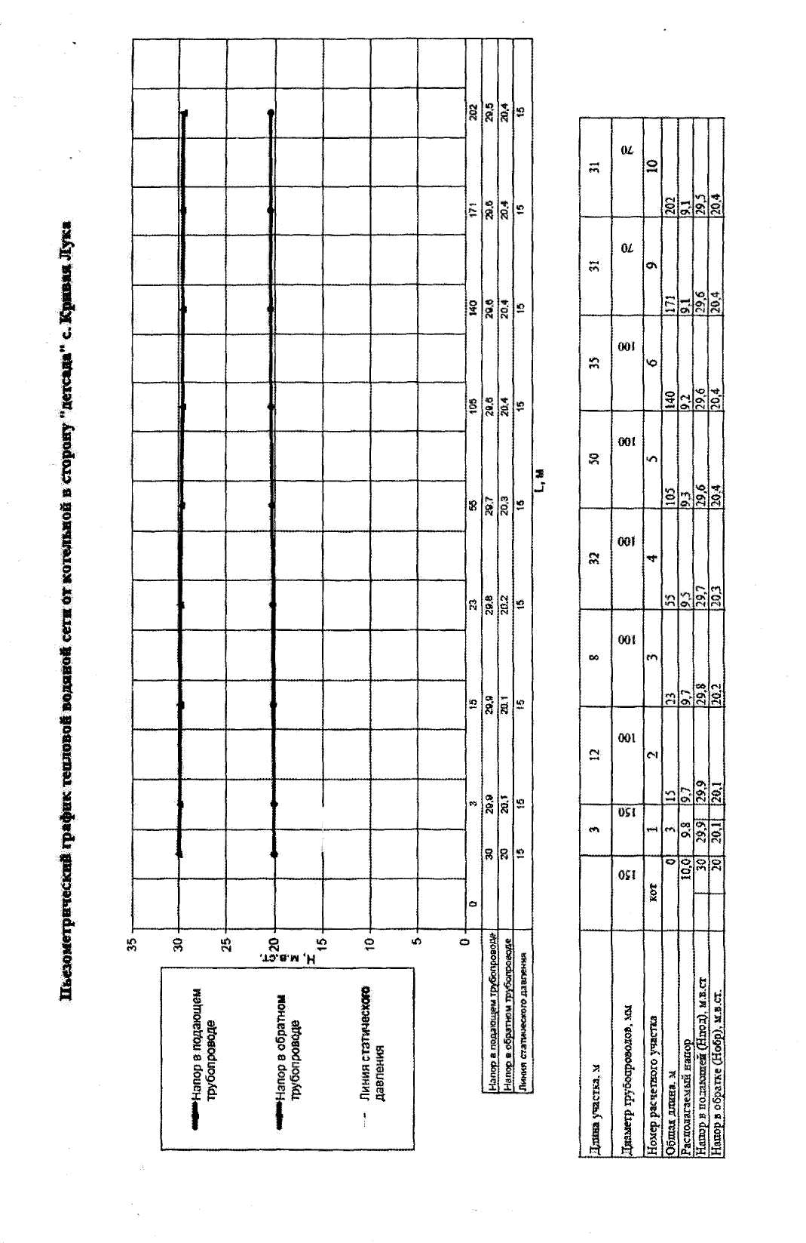

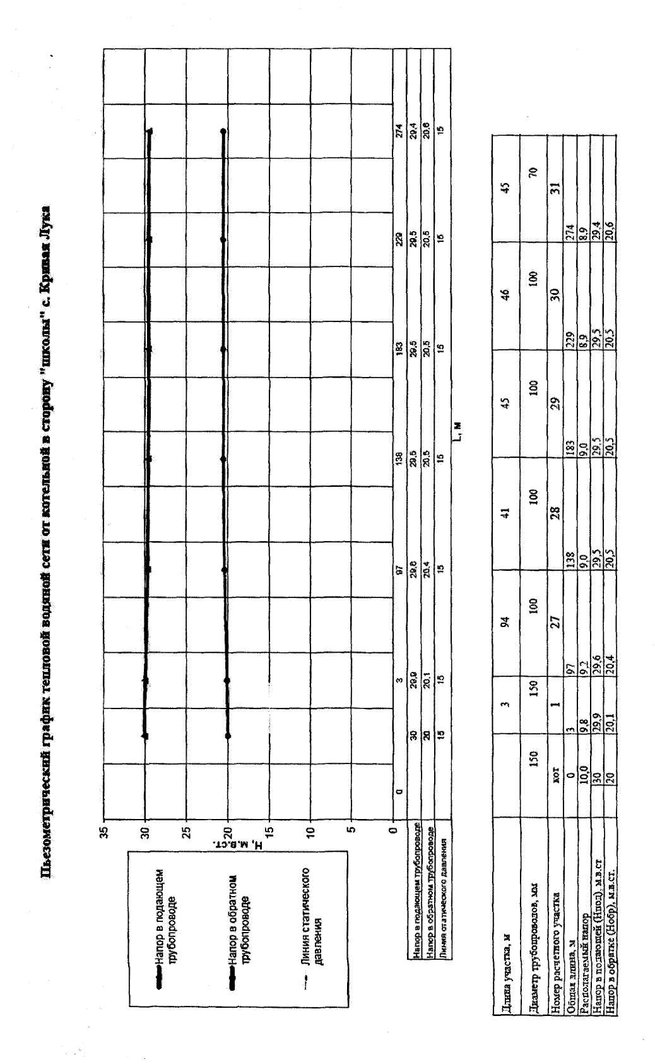

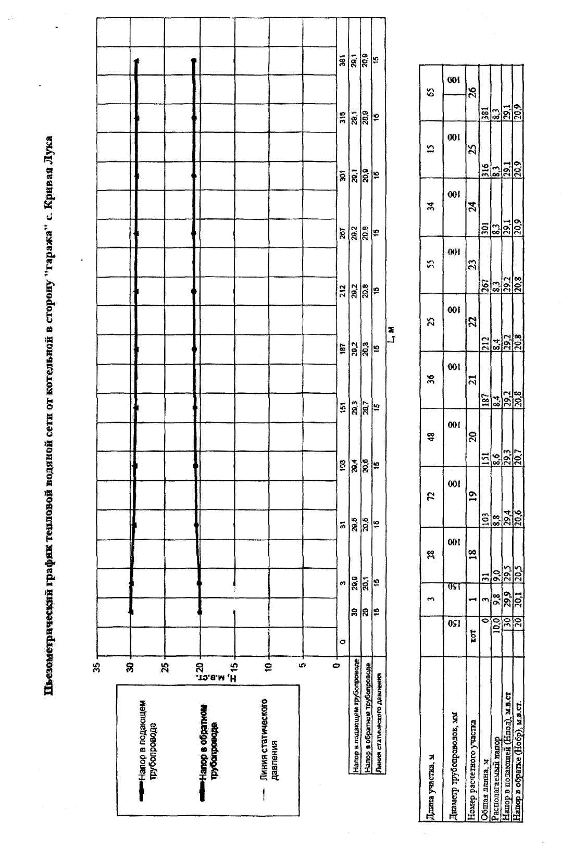

Выбор балансировочных клапанов.
Установка балансировочных клапанов решает важную задачу быстрой наладки гидравлической регулировки системы теплоснабжения в противовес проведенной трудоёмкой наладки с помощью дроссельных диафрагм. Установка клапанов производится в тепловых узлах потребителей теплоты и на подающем трубопроводе квартальных тепловых сетей при отсутствии тепловых узлов потребителей теплоты. При установке клапанов оборудуются контрольные точки замера давления на подающем и обратном трубопроводах (достаточно второго штуцера с вентилем для установки манометра). Выбраны клапана фирмы «Danfoss» марки MSV-F или Vexve одноимённой фирмы. Данные клапана можно использовать в качестве запорной арматуры на установленном трубопроводе. Клапана фланцевые; в комплект не входят ответные фланцы. Перечень балансировочных клапанов в системе т/снабжения.

Место установки клапана | Расчётный расход теплоносителя  м³/ч | Диаметр клапана, м
Гараж | 15,67 | 40
Контора | 2,43 | 25
Администрация | 0,49 | 20
Клуб | 1,19 | 20
Диспетчерская | 1,08 | 20
Боровкова-10,12,13,16,4; Ленина-8,5,12,14 Школьная-8,9; | 1,53-1,63 | 20
Нефтяников-20 | 1,13 | 20
Нефтяников-18, Терешковой-8 | 1,87-1,9 | 20
Школа начальная | 2,42 | 25
Боровкова-2;Школьная-10;Нефтяников-15, Боровкова-3. | 0,84-0,85 | 20
Детсад (2 здания) | 0.87 | 20
Ленина~9 + библиотека | 1,23 | 20
Школа | 2,11 | 25

Монтаж балансировочного клапана на подающем трубопроводе
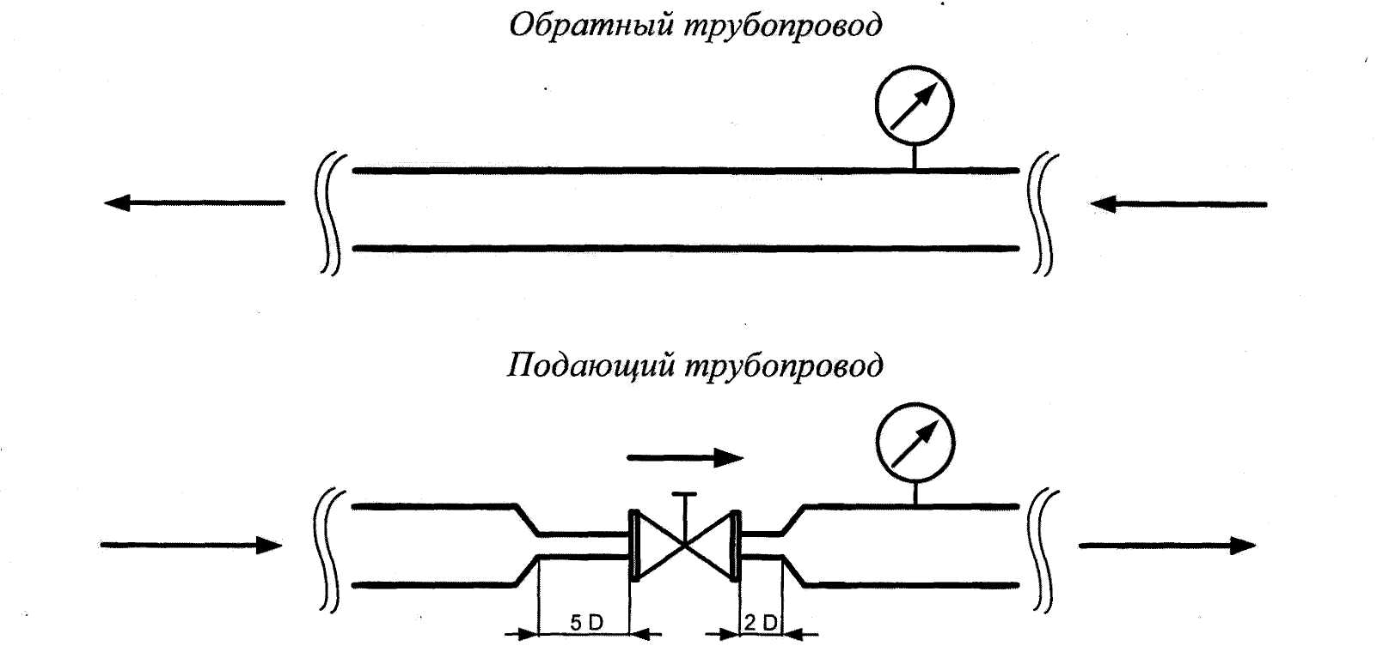
Клапан следует устанавливать так, чтобы стрелка на его корпусе совпадала с направлением движения перемещаемой среды. Для предотвращения возникновения турбулентности потока, которая влияет на точность настройки клапана, рекомендуется обеспечивать указанные на рисунке размеры прямых участков трубопровода до и после клапана (D — диаметр клапана). При невыполнении этих требований погрешность настройки клапана на необходимый расход может достигнуть 20%.

Обработка подпиточной воды комлексонатами.
Комплексоны - это органические вещества (например, оксиэтилидендифосфоновая кислота и другие), которые образуют комплексные соединения с ионами металлов. Комплексоны с ионами кальция, магния и других металлов безвредны для человека и других живых существ и растворимы в воде. Они способны адсорбироваться на поверхности зародышей кристаллизации солей жёсткости, блокируя центры роста кристаллов. Таким образом, комплексоны препятствуют кристаллизации солей жёсткости и образованию осадков в виде накипи.
Комплексоны способны физико-химически адсорбироваться на поверхности металла с образованием поверхностных адсорбционных комплексов, а так же физически сорбироваться, встраиваясь в двойной электрический слой. Это приводит к снижению коррозии металла.
Малые количества комплексонов постепенно разрушают застарелые отложения накипи и продуктов коррозии. Это объясняется не химическими процессами комплексообразования, а перестройкой кристаллической решётки карбоната кальция из тригональной (кальцит) в ромбическую (арагонит),а так же эффектом Ребиндера - расклинивающим действием молекул, адсорбированных в микро и мезопорах отложений. Вследствие этих процессов отложения накипи и продуктов коррозии в присутствии комплексонов постепенно разрушаются и переходят в коллоидный раствор или взвесь, легко удаляемую циркулирующей водой. Применение подготовки воды комплексонатами обязательно в случаях:
- Отсутствия или некачественной деаэрации.
- Наличия накипи, железо-оксидных отложений в трубах котлов свыше 0,2мм.
- Перерасхода топлива котлом свыше 8% от норматива по паспорту
- Превышения перепада через водогрейный котёл выше нормативного;
уменьшения расхода воды через котёл.
Главное условие эффективной промывки - наличие циркуляции теплоносителя. Технология водоподготовки комплексонатами позволяет все элементы системы теплоснабжения котлы, трубопроводы, теплообменники.

Установка дозирования производится в соответствии с ТУЗ 113-001 -24210860-2003. Для удобства регулировки и технологического контроля установка выполнена на рамной основе.
Установка предназначена для пропорционального дозирования рабочих растворов комплексонатов в подпиточную или сетевую воду систем теплоснабжения. Дозирование производится автоматически пропорционально объёму воды прошедшей на подпитку. Через водомерный узел проходит вода на подпитку, герконовый блок посылает сигналы на блок контроля дозирования (БКД),который при достижении установленного количества импульсов (прошедшего объёма воды), включает насос-дозатор на установленное время . Возможно постоянное дозирование в ручном режиме.
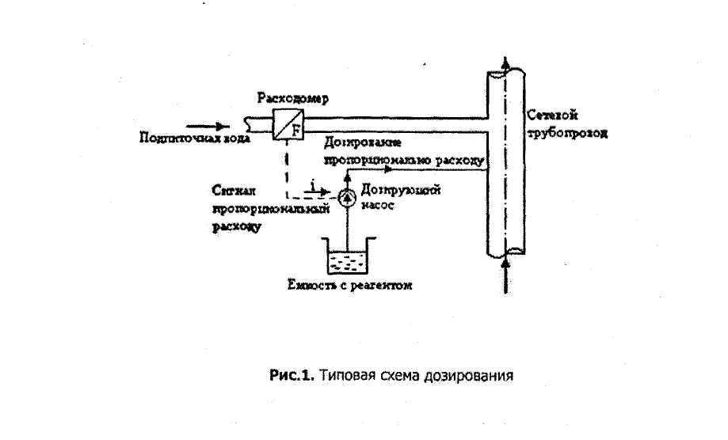
Компания «Экоэнерго» специализированная компания, которая работает в сфере водоподготовки комплексонатами: 344019, г, Ростов-на-Дону, пр. Шолохова, 8а. Тел.: (863) 251-69-98,251-52-23,251-69-61. Факс:253-46-62.

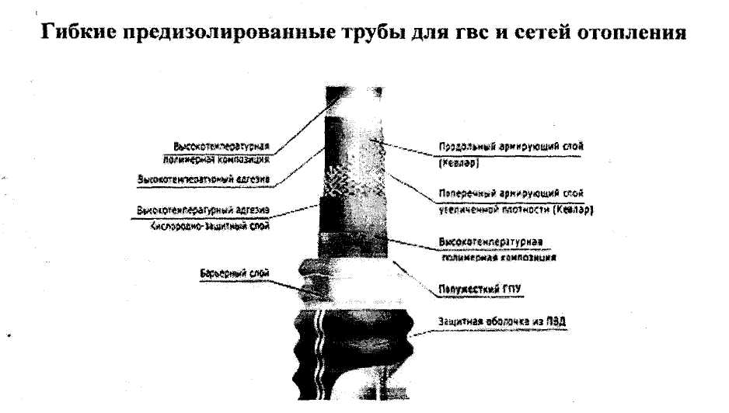
Гибкие трубы Изопрофлекс предназначены для бесканальной подземной прокладки вторичного контура сетей теплоснабжения (сети с ЦТП) и сетей ГВС. Благодаря самым современным технологиям, напорные трубы ИЗОПРОФЛЕКС рассчитаны на рабочую температуру в 95 градусов Цельсия и давление до 10 бар. При этом допускается кратковременное поднятие температуры до 110 градусов. При таких условиях эксплуатации срок службы изолированных полимерных труб ИЗОПРОФЛБКС для ГВС и теплоснабжения достигает 50 лет.
Система гибких изолированных труб Изопрофлекс идеально подходит для прокладки сетей горячего водоснабжения и распределения теплоносителя от центрального теплового пункта к потребителю в сложных условиях плотной городской застройки, болотистой местности, мест со сложным ландшафтом и особенно интересна в условиях крайнего севера. А комбинированная версия трубы для горячего водоснабжения ИЗОПРОФЛЕКС - ТАНДЕМ и ИЗОПРОФЛЕКС -КВАДРО позволяет снизить затраты вдвое за счет совмещения 2х напорных труб в 1 изоляционной оболочке.
Трубы Изопрофлекс имеют следующую сложную структуру: высокотемпературный композиционный материал, выполняющий роль напорной трубы, окружен специальным слоем адгезива, армированным поперечно

сплетенной сеткой из Кевлара. Структура армирующего слоя труб ИЗОПРОФЛЕКС спроектирована таким образом, что бы предотвратить продольное и поперечное тепловое расширение. Получившаяся армированная труба покрыта специальным кислородно-защитным слоем, предотвращающим попадание кислорода внутрь трубы, что исключает завоздушивание системы внутридомового отопления. Многослойная напорная армированная труба из полиэтилена покрыта слоем и полужесткого пенополиуретана в качестве слоя изоляции. Высокотехнологичный изоляционный слой, имеет объемную долю закрытых пор более 90%, что позволяет снизить тепловые потери до минимальных значений. Наружный защитный слой труб Изопрофлекс выполнен из высокопрочного полиэтилена высокого давления. Подобная конструкция позволяет считать трубы ИЗОПРОФЛЕКС самыми высокотехнологичными во всем мире.
Для районов с отрицательной среднегодовой температурой мы предлагаем трубы для горячего водоснабжения и отопления с усиленным слоем изоляции ИЗОПРОФЛЕКС - Плюс. Благодаря усиленному слою изоляции, трубы ИЗОПРОФЛЕКС-Плюс для систем ГВС и отопления с температурой теплоносителя не более 95 градусов имеют больший внешний диаметр по сравнению с обычным Изопрофлекс.
Завод ГАЗТРУБПЛАСТ предлагает следующую номенклатуру труб ИЗОПРОФЛЕКС для сетей вторичного контура теплоснабжения и ГВС:

НОМЕНКЛАТУРА ИЗОЛИРОВАННЫХ ВЫСОКОТЕМПЕРАТУРНЫХ ТРУБ ИЗОПРОФЛЕКС ДЛЯ СИСТЕМ ГОРЯЧЕГО ВОДОСНАБЖЕНИЯ и ОТОПЛЕНИЯ

Тип трубы Вн/Нр | Напорная труба, ДжиПекс,  мм | Защитная оболочка, мм | Мин. Рад. Изгиба,  м | Масса 1м,Кг. | Макс. Длина в бухте, м | Макс. Длина на барабане, м | Температура Макс/Раб | Давление Макс, бар
40/75 | 40,0x4,0 | 79,0 х 2,0 | 0,8 | 1,18 | 200 | 1200 | 110/95 | 10
40/90* | 40,0x4,0 | 94,4 х 2,2 | 0,8 | 1,48 | 160 | 900 | 110/95 | 10
50/90 | 47,7x3,6 | 94,4 х 2,2 | 0,8 | 1,49 | 160 | 900 | 110/95 | 10
50/100* | 47,7x3,6 | 103,4x2,2 | 0,9 | 1,70 | 160 | 720 | 110/95 | 10
63/100 | 58,5x4,0 | 103,4 х 2,2 | 0,9 | 1,82 | 160 | 720 | 110/95 | 10

63/110* | 58,5x4,0 | 114,8x2,4 | 0,9 | 2,03 | 160 | 720 | 110/95 | 10
75/110 | 69,5x4,6 | 114,8x2,4 | 0,9 | 2,22 | 160 | 720 | 110/95 | 10
75/125* | 69,5x4,6 | 129,7x2,6 | 1,0 | 2,57 | 140 | 650 | 110/95 | 10
90/125 | 84,0x6,0 | 129,7x2,6 | 1,0 | 2,99 | 140 | 510 | 110/95 | 10
90/145* | 84,0x6,0 | 150,4x2,7 | 1,1 | 3,50 | 130 | 400 | 110/95 | 10
110/145 | 101,0x6,5 | 150,4x2,7 | 1,1 | 3,80 | 130 | 350 | ПО/95 | 10
110/160* | 101,0x6,5 | 165,3x2,9 | 1,2 | 4,24 | 120 | 350 | 110/95 | 10
140/180 | 127,0x7,1 | 185,0x3,0 | 1,3 | 5,30 | 100 | 180 | 110/95 | 10
140/200* | 127,0x7,1 | 200,5 х 3,1 | 1,4 | 5,85 | 70 | 180 | 110/95 | 10
160/200 | 144,0x7,5 | 200,5 х 3,1 | 1,4 | 6,16 |  | 120 | 110/95 | 10
160/225* | 144,0x7,5 | 225,9 х 3,2 | 1,6 | 7,08 |  | 120 | 110/95 | 10
25+25/90^{A} | 25 х 2,3 | 94,4 х 2,2 | 0,8 | 1,38 | 160 | 800 | 110/95 | 6
32+32/110 | 32 х 2,9 | 114,8 х 2,4 | 0,9 | 1,95 | 160 | 700 | 110/95 | 6
40+40/125 | 40 х 3,7 | 129,7x2,6 | 1,0 | 2,55 | 140 | 512 | 110/95 | 6
50+50/160 | 50 х 4,6 | 165,3x2,9 | 1,2 | 3,87 | 120 | 320 | 110/95 | 6
25,25,25,20/145 | 2Х
 | 25x2,3
 | 25x3,5 | 150,4x2,7 | 1,1 | 3,04 | 130 | 350 | 110/95 | 6
 | 20x2,8
32,32,32,25/145 | 2Х
 | 32x2,9
 | 32x4,4 | 150,4x2,7 | 1,1 | 3,39 | 130 | 350 | 110/95 | 6
 | 25x3,5
40,40,40,32/160 | 2Х
 | 40x3,7
 | 40x5,5 | 165,3 х 2,9 | 1,2 | 4,39 | 120 | 350 | 110/95 | б
 | 32x4,4
обозначает характеристики для трубы ИЗПОРОФЛЕКС - ТАНДЕМ, ^ обозначает характеристики для трубы ИЗОПРОФЛЕКС
-КВАДРО
Примечание: * означает размеры для трубы ИЗОПРОФДЕКС-Плтос - с усиленным слоем теплоизоляции,
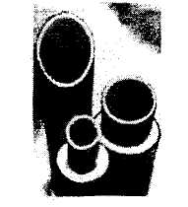
Для монтажа теплосети из труб ИЗОПРОФЛЕКС длиной до 600 метров требуется работа 1 смены из 4 рабочих. Монтаж прост еще и потому, что трубы ИЗОПРОФЛЕКС, как и трубы КАСАФЛЕКС рассчитаны на бесканальную прокладку. А это, в свою очередь, не требует вскрытие существующих железобетонных каналов. Глубина закладки труб ИЗОПРОФЛЕКС не превышает

метра. Особую выгоду при монтаже представляют трубы ИЗОПРОФЛЕКС КВАДРО и ИЗОПРОФЛЕКС ТАНДЕМ. При затратах на 1 трубу потребитель получает 2 или даже 4 трубы в 1 изолированной оболочке! Эти решения особенно актуальны для поселков и даже отдельных коттеджей. В 1 изолированной трубе проходит прямой и обратный поток на отопление, одна труба на ГВС и одна труба на холодную воду. При этом, благодаря тому, что холодная труба проходит в изоляции и в непосредственной близости от труб с температурой носителя до 95 градусов, она не замерзнет даже в самых холодных районах!
При монтаже системы труб ИЗОПРОФЛЕКС не требуется установка железобетонных лотков, что существенно снижает стоимость монтажа тепловых сетей в 8- 10 раз! В результате стоимость готовой тепловой сети становится дешевле, нежели стальной трубопровод. При этом, если учитывать практически нулевую аварийность системы ИЗОПРОФЛЕКС, то затраты, в расчете на год эксплуатации гибких труб до 7 раз ниже, чем у стальных предизолированных трубопроводов.

Технико-экономические показатели работы котельной.
Таблица: Расчётные тепловые характеристики.

Тепловые характеристики | Ед. измерения | Максимальные расчётные величины | Средние расчётные величины
отопление | Гкал/час | 0,579283596 | 0,271171886
гвс | Гкал/час | 0,019182625 | 0,008979693
Теплопотери в сетях | Гкал/час | 0,17467881 | 0,087863441
Потери с утечками в т/сетях и внутренних системах отопления | Гкал/час | 0,00338148 | 0,01700885
Всего | Гкал/час | 0,777 | 0,369715905
Среднеэксплуатационный к.п.д. в котлов, работающих на естественной тяге -60% (±5%). При сжигании 176,5тонн Черемховского концентрата с низшей теплотой сгорания 5500 ккал/кг выработано 582 (±5%) Гкал за отопительный сезон. При сжигании сосновых и лиственничных дров в размере 3030 м³ при средней теплотворной способности 1200ккал / дм³ за отопительный сезон выработано 2180(±5%) Гкал теплоты. За 251 сутки отопительного сезона при сжигании обоих видов топлива выработано оценочно 2762(±5%) Гкал теплоты при нормативной (расчётной) величине 2227,17Гкал с учётом тепловых потерь. Сверхнормативная величина - 534,83 Гкал за отопительный сезон.
Основная статья сверхнормативной выработки теплоты - это завышенная среднечасовая подпитка тепловой сети (1,14 м³/ч): при нормативной величине 0,23м³/ч (среднечасовой расход на гвс 0,17 м³/ч и нормативные утечки 0,06 м³/ч) она составляет 0,91м³/ч или 0,0455(±5%) Гкал/час. За отопительный сезон это составляет 274,1 (±5%) Гкал сверхнормативной выработки. При отпускной цене 1091.35 руб/Гкал в стоимостном выражении эта величина составит 0,2991 (±5%) млн. рублей. Эту величину составляют сверхнормативные утечки и несанкционированный водоразбор. Другая причина сверхнормативной выработки теплоты - завышенные тепловые потери при отсутствии изоляции трубопроводов проложенных в зоне промерзания фунта. Эта величина составляет 260,73(±5%) Гкал за отопительный сезон или 0,2845 (±5%) млн. рублей в стоимостном выражении.

Заключение.
В ходе выполнения энергетического обследования были определены мероприятия, выполнение которых необходимо для соблюдения теплового и гидравлического режимов работы системы теплоснабжения; 1.Для покрытия расчётной присоединённой нагрузки в размере 0,777 Гкал/час необходима замена дровяного пароходного котла 1936г. на заводской теплопроизводительностью до 1,0 Гкал/час. Установленные сетевые насосы обеспечивают достаточный располагаемый напор для качественного теплоснабжения потребителей теплоты при фактических диаметрах тепловых сетей
- Ёмкость баков-аккумуляторов обеспечивает требуемый СНиП «Тепловые сети» десятикратный запас среднечасового расхода воды. Для фиксации часовой подпитки тепловой сети на линии подпиточной воды оборудовать водомерный узел. Для фиксации параметров работы котельной на выходе тепловой сети из теплоисточника установить теплосчётчик технического свойства.
- На линии подпитки произвести монтаж установки ввода комплексонатов по рекомендации фирмы - изготовителя ООО «Экоэнерго».
4.Оборудовать точки замера давлений на котельной: на всасе и нагнетании сетевых насосов и на выходе тепловой сети из котельной. Гильзами для замера температур оборудовать все четыре магистральных трубопровода диаметром 114 мм. обратной сетевой воды на теплоисточнике.
5.Установка балансировочных клапанов позволит выставить расчётные расходы теплоносителя через указанные потребители теплоты. Это энергосберегающее мероприятие позволит:
- решить проблемы качественного теплоснабжения концевых потребителей
- снизить расход э/э на перекачку теплоносителя сетевым насосом
- снизить избыточное давление в тепловых сетях и в потребителях теплоты
- уменьшить подпитку тепловой сети при наличии сливов

6. На ввода в дома возможна бесканальная прокладка с использованием гибкой теплоизолированной трубы Изопрофлекс диаметром 32 мм. Выбор этого диаметра обусловлен расчётными нагрузками. Исключение составляет ввод тепловой сети в гараж, где по расчётной нагрузке необходима прокладка этого вида трубы диаметром 50 мм. Этим мы решим проблему утечек и тепловых потерь на этих участках трубопроводов. Магистральные тепловые сети из буровой трубы необходимо изолировать пенополиуретановой изоляцией для достижения нормативных тепловых потерь. Экономия денежных средств при выполнении этого пункта рекомендаций составит 0,58(±5%) млн. рублей за отопительный сезон при сохранении фактических нормативов расхода на г.в.с.
7. Пропускная способность магистральных трубопроводов обеспечивает достаточные располагаемые напоры на потребителях теплоты: по результатам гидравлического расчёта располагаемые напоры на потребителях составляют не менее 8м.в.ст. на отрегулированных тепловых сетях. Оптимальный гидравлический режим работы котельной задан в разделе «Результаты гидравлического расчёта».
8. Наличие несанкционированного водоразбора и низкие нормы расхода на г.в.с. (среднесуточная величина ~ 34 литра на человека) являются одной из основных причин дисбаланса между расчётной среднечасовой величиной подпитки -0,23 м³/ч и фактической величиной -1,14 м³/ч.

ПРИЛОЖЕНИЯ

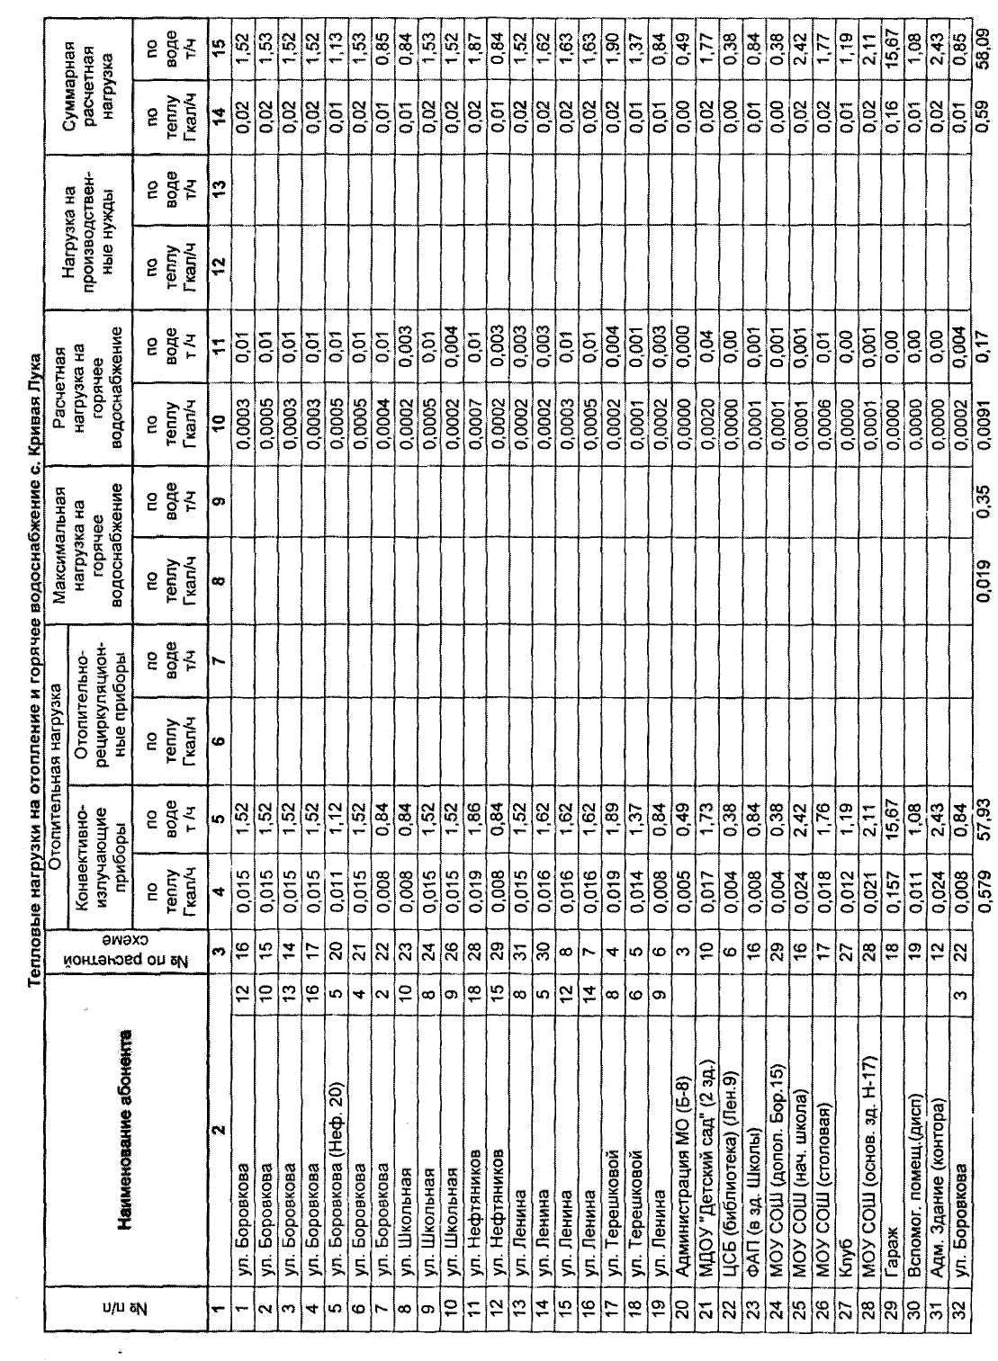

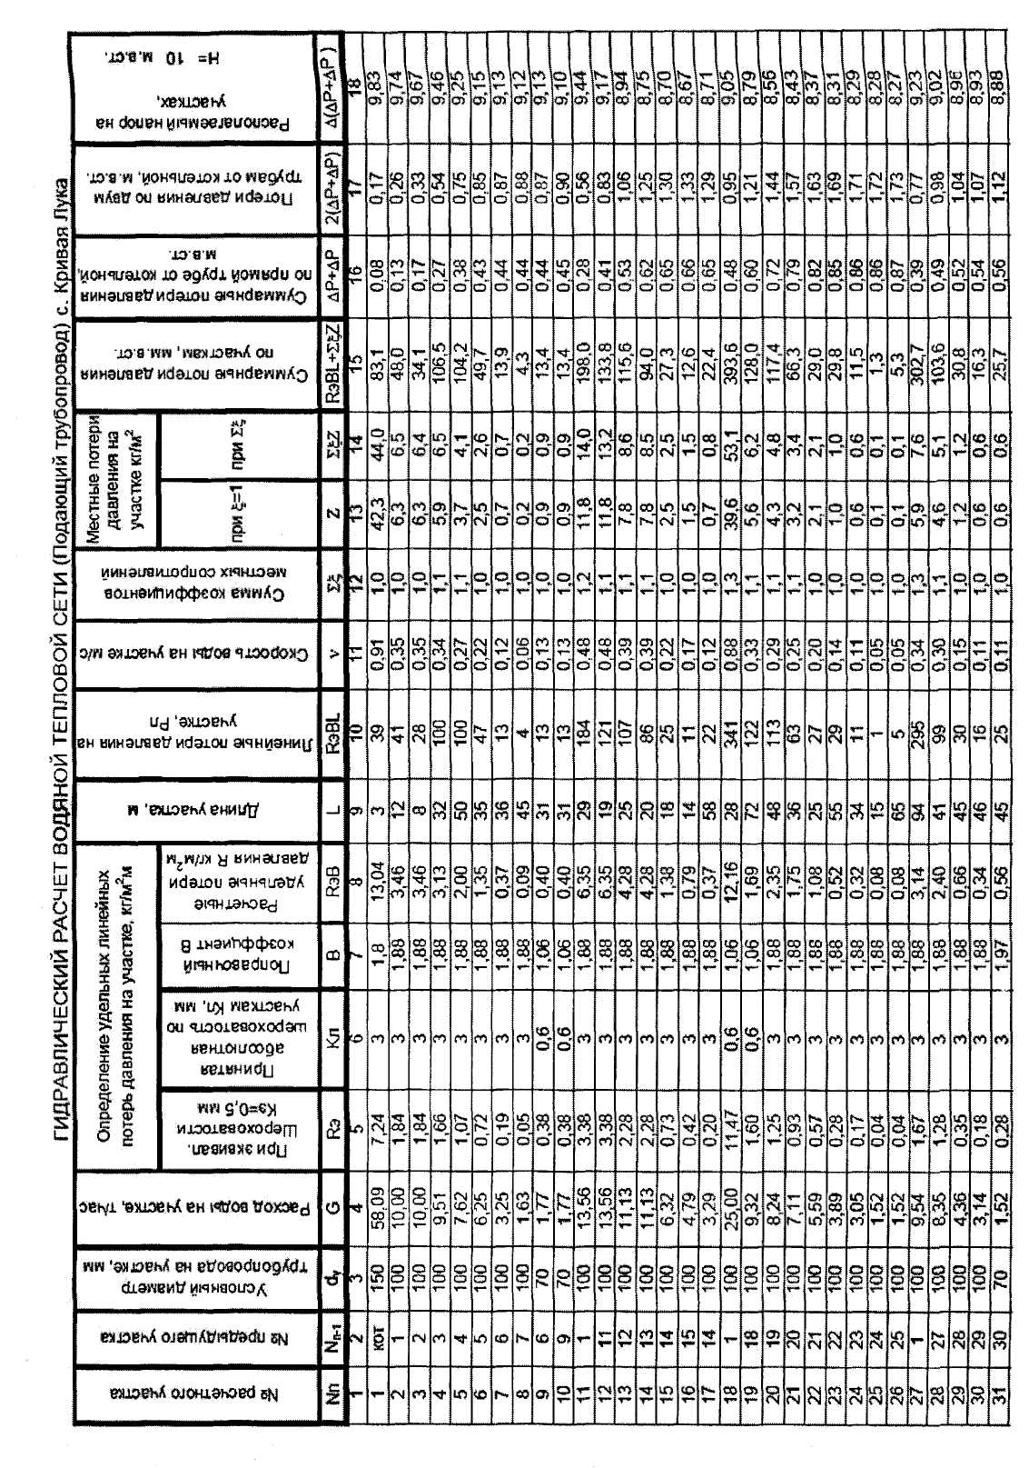

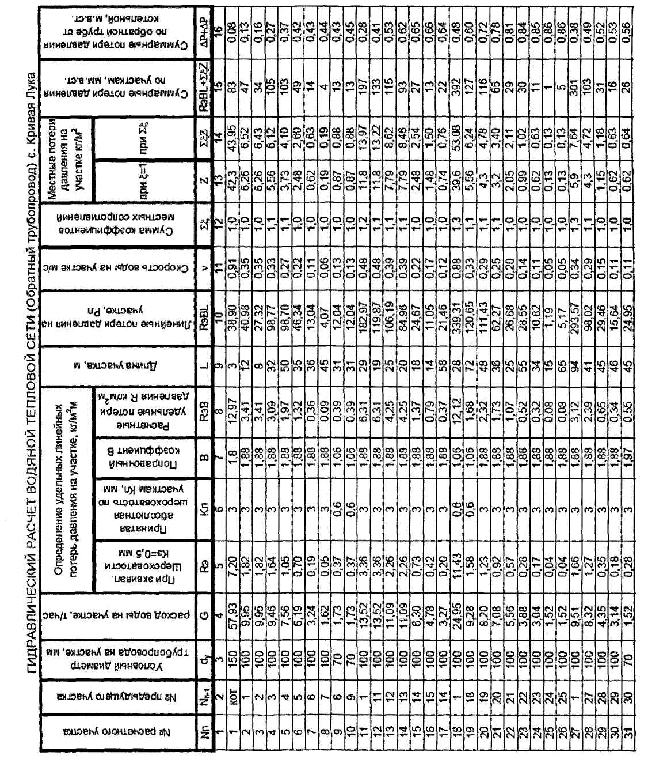

"Утверждаю"
ХАРАКТИРИСТИКА участков трубопроводов отопления н водоснабжения

 | Участок трубопроводов тепловодоснабжения | Диаметр трубопроводов | Протяженность | Год ввода в эксплуатацию | Наличие трубопровода (спутника) диаметр труб | Протяженность трубопровода | Примечание
1 | 2 | 3 | 4 | 5 | 6 | 7 | 8
1. | 1-3 «Котельная - жилые дома 14,12 по ул. Ленина» | 114 мы | 224 м из них 115 | 1982, 2010 после ремонта | 76мм | 224 м
2. | 24 «Смотровой колодец - детский сад-ясян «Теремок» | 76 мм | 74м | 1982 | 76 мм | 74 м
3. | 1-5 «Котельная - жилые дома №№ 11,9 по ул. Школьная» | 114 мм | 449 м Из них 100 м | 1988 2011 после рем. | 104 мм | 409 м
4. | 1-6 «Котельная- смотровой колодец по ул. Нефтяников» | 114мм | 225,5 мм | 1986 | 104 мм | 225 м
5. | 6-7 «Жилой дом по ул. Ленина, 5 - жилой дом по уд. Ленина, 10 | 104 мм | 54 м | 1986 | - | -
6. | 6-8 «Жилой дом по ул. Ленина, 5 - жилой дом по ул. Ленина,8» | 76 мм | 45 м | 1987 | - | -
7. | 9-10 «Смотровой колодец по ул. Нефтяников - средняя школа - жилой дом по ул. Нефтяников, 18» | 104 мм | 138 м | 1988 | 76 мм | 138 м
8. | 9-11 «Смотровой колодец - жилой дом по ул. Нефтяников, 17» | 104 мм | бм | 1988 |  | -
9. | 1-12 «Котельная- контора» | 114 мм | 83 м | 1986 | 76 мм | 83 м
10, | 13-15 «Смотровой колодец - медпункт - начальная школа» | 114мм | 78 м | 1986 | 76 мм | 77м
11. | 15-16 «Смотровые колодцы (медпункт- начальная школа) - жилые дома №№ 10, 12 по ул. Боровкова» | 104 мм | 77 м | 1986 | 76 мм | 77м
12. | 14-17 «Смотровой колодец - жилые дома по ул. Боровкова, 13» | 76 мм | 66м | 1987 | 50 мм | 66 м
13. | 14-18 «Смотровой колодец- столовая» | 104 мм | 58 м | 1988 | 76 мм | 58 м
14. | 18-19 <<Столовая - жилой дом по уд. Боровкова. 16» | 104 мм | 45 м | 1988 | 76 мм | 45 м
15. | 20-21 «Смотровой колодец- жилой дом № 20 по ул. Нефтяников» | 76 мм | 28 м | 1989 | 76 мм | 20 м
16. | 24-22-23 «Теплотрасса (смотровые колодцы) - жилые дома №№ 2,4 ул. Боровкова» | 76 мм | 26 м | 1989 | 76 мм | 26 м
17. | 25-26 «Смотровой колодец - диспетчерская» | 76 мм | 6м | 1982 | 76 мм | 6м
18 | Ввода в здания и жилые дома | 32 мм | 129 м | 1982 | 32 мм | 129 м

УТВЕРЖДАЮ

Система теплоснабжения населенного пункта с. Кривая Лука Киренского района

 | Запрашиваемая информация | Величина
1. | Установленная мощность котельной | 2,1 Гкал (3 котла)
2. | Сжигаемое топливо (сертификат, анализ очаговых остатков) | Уголь черемховский концентрат 5500 ккал/кг; дрова
3. | Год установки котлов | 2007 г., 1964 г.
4. | Дымососы (марка, год установки) | —
5. | Вентилятор (марка, год установки) | аДМ-100;s-21 v-2:7,5 кВт
б. | Дымовая труба (материал, диаметр, длина) | Металл; d- 900; L = 25 м
7. | Водозабор (река, скважина, хим. анализ, анализ воды). | Скважина - 2 шт.
8. | Год постройки котельной, материал здания. | 2009 год (после пожара); дерево
9. | Размеры здания (длина, ширина, высота) | 14,8x14,4x2,4/4,3
10. | Расход топлива за отопительный период, тонн. | Уголь 176,5 т.н.; дров 3030 м³
11. | Расход топлива за год, тонн/год | -
12. | Расход электроэнергии за отопительный период, Квт-час | 116810
13. | Расход электроэнергии за год, Квт-час год | 169389
14. | Расход воды за отопительный период, m3 | 6900
•15. | Расход воды за год, м³/год. | 10600
16. | Цена топлива (с НДС) руб./т | Уголь-3080.7 руб. тонна; дрова - 830 руб. м³
17. | В том числе доставка | 180 руб. м3
18. | Цена воды на теплоисточнике» руб./м | —
19. | Ежегодные затраты, тыс. руб. | 10468 (по данным предприятия)
20. | Себестоимость тепла, руб./Гкая | 3065,29 (тариф руб./Гкал)
21. | Отпускной тариф для населения, руб./Гкал. | 1091,35 руб./Гкал
22, | Норма расхода тепловой энергии на отопление 1 М2 | 0,45
23. | Норма расхода горячей воды на 1 человека (благ./п. благ) | 1 м³/мес.

УТВЕРЖДАЮ:
перечень
потребителей теплоэнергии ООО УК «Сельтеплосети»
1.НАСЕЛЕНИЕ

№ | Адрес | Год постройки, материал, объем здания | Кол-во жильцов | Площадь отаплив. помещения | Объем потребляемой теплоэнергии | Наличие приборов учета
 |  | - |  |  |  | i j
1 | ул, Боровкова 12 | 1966, дерево-брус | 4 | 45 | 20,4 | отсутств. f
 | 1-2 |  |  | 45 | 20,4 | отсутств.
2 | ул. Боровкова 10 | 1966, дерево- кругляк | 6 | 45 | 20,4 | отсутств.
 | 1-2 |  |  | 45 | 20,4 | отсутств.
 | ул. Боровкова 13 | 1972, дерево-брус | 4 | 45 | 20,4 | отсутств.
 | 1-2 |  |  | 45 | 20,4 | отсутств.
 | Ул. Боровкова 16 | 1980, дерево-брус | 4 | 45 | 20,4 | отсутств.
 | 1-2 |  |  | 45 | 20,4 | отсутств.
 | ул. Боровкова 5 | 1976, дерево-брус | 6 | 30 | 13,7 | отсутств.
 | 1-2 ул. Нефтяников 20 |  |  | 30 | 13,7 | отсутств.
 | ул. Боровкова 3 | 1967, лерево-прус | 6 | 48 | 21,8 | отсутств.
 | 1-2 ул. Боровкова, 4 |  |  | 48 | 21,8 | отсутств.
 | ул. Боровкова 2 | 1981, дерево брус | 5 | 45 | 20,4 | отсутств.
 | 1-2 |  |  | 45 | 20,4 | отсутств.
 | ул. Школьная 10-1 | 1972, дерево брус | 2 | 45 | 20,4 | отсутств.
 | ул. Школьная 8 | 1972,дереао-брус | 6 | 45 | 20,4 | отсутств.
 | 1-2 |  |  | 45 | 20,4 | отсутств.
 | ул. Школьная 9-1 | 1972, дерево-брус | 3 | 45 | 20,4 | отсутств.
 | ул.Нефтяников 18 | 1972, дерево-брус  i ,, , „ | 9 | 55 | 24,9 | отсутств.
 | 1-2 |  |  | 55 | 24,9 | отсутств.
 | ул.Нефтяников 15 | 1972, дерево-брус | 2 | 45 | 20,4 | отсутств.
 | ул. Ленина 8 1-2 | 1972, дерево-брус | 2 | 45 | 20,4 | отсутств.
 |  |  |  | 45 | 20,4 | отсутств.
 | ул. Ленина 5 | 1972, дерево-брус | 2 | 96 | 43,5 | отсутств.
 | ул. Ленина 12 1 - | 1972, дерево-брус | 4 | 48 | 21,8 | отсутств.
 | 2 |  |  | 48 | 21,8 | отсутств.
 | ул. Ленина 14 1-2 | 1972, дерево-брус | 6 | 48 | 21,8 | отсутств.
 |  |  |  | 48 | 21,8 | отсутств.
 | ул. Терешковой 8 | 1972, дерево-брус | 3 | 39 | 17,7 | отсутств.
 | 1,2,3 |  |  | 39 | 17,7 | отсутств.
 |  |  |  | 39 | 17,7 | отсутств.
 | ул. Терешковой 6 | 1972, дерево-брус | 1 | 77 | 34,9 | отсутств.
 | ул. Ленина 9 1 | 1972, дерево-брус | 2 | 45 | 20,4 | отсутств.

2.ОВЫКТЫ СОЦИАЛЬНОЙ СФЕРЫ,.

 | № дата, заключения договора | Наименование | Объем здания, м³ | Потребляемая теплоэнергия (гкал) | Наличие прибора учета
1. | 27.12.2010 | Администрация МО с. Кривая Лука \ | 200 __{л} | 14 | отсутств.
2 | 27.12.2010 | МДОУ «Детекий сад с. Кривая- Лука | | 800 | 51, | отсутств.
3. | 30.12.2010 | ЦСБ (библиотека) филиал № 8 | 155 _j | 11 | отсутств.
4 | 30.12.2010 | ФАП (фельдшерско-акушерский пункт) | 369 | 25 | отсутств.
5 | 31.32.2010 | \ МОУ СОШ (средняя-школа - основное здание) | 950 | 55 | отсутств.
6. | 31.12.2010 | МОУ СОШ (дополн. здание) | 169 | 10 | отсутств.
 | 31.12.2010 | МОУ СОШ ( начальная школа) | 1090 | 63 | отсутств.
8 | 31.12.2010 | МОУ СОШ (столовая) | 880 | 46 | отсутств.
9 |  | Клуб с. Кривая Лука | 564 | 42 | отсутств.
 |  | ИТОГО |  | 317
- ПРОИЗВОДСТВЕННЫЕ ЗДАНИЯ
ООО УК «Сельтеплосети»
(справочно)

1. |  | Гараж (отапливаемый объем здания) | 1500 | 103 | отсутств.
2. |  | Всдомогателыше помещения | 440 | 26 | отсутств.
3. |  | , Административное .здание | 990 | 67 | отсутств.
 |  | ИТОГО |  | 196

